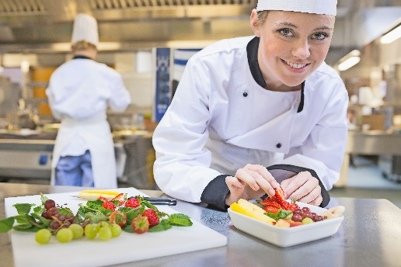
Materialbezugskalkulation
© ThinkstockPhotos-157870019.jpg

Dagmar soll berechnen, wie viele Essensportionen sie aus einem großen Stück Fleisch herstellen kann.
Auch soll sie ermitteln, wie hoch der Einstandspreis pro Portion ist.

Berechnen Sie die Einstandspreise der folgenden Produkte:
1. Schweinsbraten: Berechne den Material-Einstandspreis für eine Fleischportion Schweinsbraten: Fleischteil Rohgewicht = 3,65 kg, Verbraucherpreis = € 6,90 per kg inklusive 10 % USt. Rabatt = 5 %, Skonto 2 %, Bezugsspesen = 3 %.
Es sind 8 % Schnittverlust und 25 % Garverlust einzukalkulieren. Die fertigt Portion soll durchschnittlich 15 dag sein.

2. Rindsschnitzel: Berechne den Material-Einstandspreis für 1 Portion Rindsschnitzel: Das Rohgewicht des Fleischteiles beträgt 8,9 kg, der Verbraucherpreis = € 9,20,- inklusive 10 % USt. Rabatt = 4 %, Skonto = 3 %, Bezugsspesen = 2 %.
Es sind 7 % Schnittverlust und 22 % Garverlust einzukalkulieren. Die fertige Portion soll durchschnittlich 14 dag aufweisen.

3. Spargel: Berechne den Material-Einstandspreis für 1 Portion Spargel. Der Verbraucherpreis für 1 Packung à 500 Gramm = € 3,- inklusive 10 % USt. Es werden 20 Packungen eingekauft. Wir erhalten 15 % Rabatt und 2 % Skonto. Bezugsspesen = 3 %.
Es sind 15 % Schnittverlust und 8 % Garverlust einzukalkulieren. Die fertige Portion soll 17 dag wiegen.
4. Rotwein: Berechne den Einstandspreis für 1 Achtel Chateauneuf du Pape. Preis einer Bouteille
(= 0,75 Liter) ohne USt. = € 9,20. Rabatt 30 %, Skonto 2 %, Bezugsspesen 8 %. Es sind 7 % Schankverlust einzukalkulieren. Es wurden 72 Bouteillen (Flaschen) eingekauft.

5. Weißwein: Berechne den Einstandspreis für 1/8 Weißwein: Wachauer Rheinriesling Smaragd der Freien Winzer Wachau: Verbraucherpreis inklusive 20 % USt. ist für 1 Bouteille (0,75 Liter) € 8,25 Rabatt 20 %, Skonto 3 %, Bezugsspesen 1 %. Es werden 144 Bouteillen eingekauft.
Es sind 8 % Schankverlust einzukalkulieren.

6. Spirituosen: Berechne den Einstandspreis für 1 Glas Wodka = 2 cl. Verbraucherpreis für eine 0,7 l Flasche inklusive 20 % USt. = € 16,80. Rabatt = 16 %, Skonto 2 %, Bezugsspesen = 2,5 %. Es werden
6 Flaschen eingekauft. Der Schankverlust beträgt 12 %.

7. Wiener Schnitzel – Materialbedarfsermittlung: Berechne den Einstandspreis einer Fleischportion mit 10 % Rabatt, 2 % Skonto und 2 % Bezugsspesen.
Eine Reisegesellschaft mit 50 Personen hat Wiener Schnitzel bestellt. Wie viel Schnitzelfleisch muss der Koch einkaufen, wenn eine fertige Portion 16 dag haben soll? Schnittverlust = 8 %, Garverlust = 25 %. Preis pro kg Rohgewicht = € 7,90 inklusive 10 % USt.

8. Einstandspreis für ein Menü: Ermittle den Einstandspreis für 1 Portion Huhn nach Jägerart. (Alle Preise ohne Umsatzsteuer). Zutaten für 10 Portionen

5 junge Hühner à 1,2 kg € 3,18 pro kg
1/8 Liter Öl € 0,88 pro Liter
100g Zwiebeln € 0,82 pro kg
500 g Champignons € 3,46 pro kg
1/8 l Weißwein € 1,12 pro Liter
1/16 l Weinbrand € 12,45 pro Liter
½ l Sauce (brauner Fond) € 0,44 pro Liter
Estragon, Kerbel, Petersilie pauschal € 0,30 pauschal

